Tarih: 19.02.2021
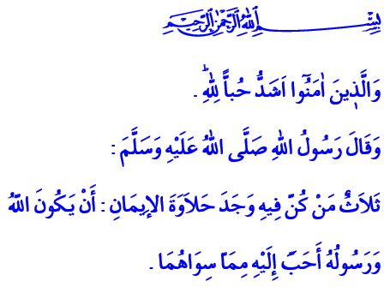
İMANIN TADINA ERMEK: ALLAH VE RESÛLÜ’NÜ SEVMEK
Aziz Müminler!
Cenâb-ı Hakk’ın varlık âlemine ve ruhumuza nakşettiği en nadide duygu sevgidir. Sevgi; insanı Rabbine bağlayan, gönülleri birleştiren, hayatı anlamlı kılan eşsiz bir duygudur. Öyle ki, Kur’an-ı Kerim’in ifadesiyle, samimi sevgi, Yüce Rabbimizin varlığının delillerinden biridir.
Sevilmeye en çok layık olan hiç şüphesiz Allah Teâlâ’dır. Zira O “Vedûd”dur, sevgiyi yaratan, sevmeyi ve sevilmeyi insana öğretendir. Bütün sevgilerin kaynağı O’dur. Tüm kâinat, O’nun sevgi ve merhametiyle ayakta durmaktadır.
Kıymetli Müslümanlar!
Kur’an-ı Kerim’de “İman edenlerin Allah sevgisi çok kuvvetlidir.” buyrulur. Evet, bir müminin kalbinde en değerli köşe, Cenâb-ı Hakk’ın sevgisine ayrılmıştır. Mümin, Rabbini şartsız ve sınırsız bir biçimde, ihlas ve ihtiram ile sever. Aynı zamanda, Allah’ın sevgisine layık bir kul olabilme gayreti taşır. Mümin, Allah’a duyduğu derin sevgiyle tüm mahlûkata rahmet nazarıyla bakar. Yaratılanı sever Yaratan’dan ötürü!
Değerli Müminler!
Müminin yüreği, Allah Resûlü (s.a.s)’in sevgisiyle de doludur. Zira adı güzel kendi güzel Peygamberimizi sevmek, bize onun ümmeti olma şerefini bahşeden Rabbimizi sevmenin gereğidir. Mümin bilir ki Peygamber Efendimizi sevmek, onun bize emanet olarak bıraktığı yüce Kitabımız Kur’an’a ve hikmet yüklü sünnet-i seniyyesine sımsıkı sarılmak demektir. Onun yolundan gitmek, onun sevdiklerini sevmek, onun ahlakı ile ahlaklanmaktır.
Aziz Müslümanlar!
Allah ve Peygamber sevgisi imandandır, imanın lezzetine varmaktır. Nitekim Sevgili Peygamberimiz (s.a.s) bir hadislerinde şöyle buyurur: “Şu üç özellik kimde bulunursa o kişi imanın tadına erer: Allah ve Resûlü’nü herkesten çok sevmek, sevdiği kişiyi sadece Allah için sevmek, ateşe atılmaktan nasıl korkuyorsa imandan sonra küfre dönmekten de öylece korkmak.”
Ne mutlu Cenâb-ı Hakk’ın sevgisi gönlünde yer etmiş olanlara! Ne mutlu Resûl-i Zişan Efendimizin muhabbetiyle gözleri yaşaranlara! Ne mutlu bu kutlu sevginin gücüyle birbirine kenetlenenlere!
Kıymetli Müminler!
Hutbeme son verirken geçen hafta hain terör saldırısında şehit edilen kardeşlerimize, kahraman vatan evlatlarına Yüce Rabbimizden sonsuz rahmet; kederli ailelerine, yakınlarına ve aziz milletimize baş sağlığı diliyorum. Cenâb-ı Hak bizleri şehitlerimizin uğrunda can verdikleri mukaddesatımızdan asla ayırmasın.

Rûm, 30/21.
Bakara, 2/165.
Buhârî, Îmân, 9. Din Hizmetleri Genel Müdürlüğü

